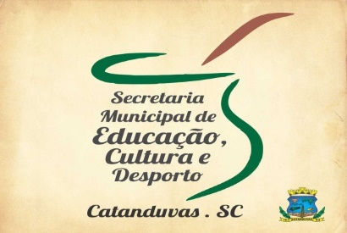
SECRETARIA MUNICIPAL DE EDUCAÇÃO
E.M.E.B. ALFREDO GOMES
E.M.E.B. AUGUSTINHO MARCON
E.M.E.B. PROFESSOR VITOLDO ALEXANDRE CZECH

(5º ano)
Atividade de Artes: Autorretrato e Proporções do Rosto Humano

O autorretrato é o desenho que o artista faz de si mesmo.
Exemplo: Autorretrato do artista Vincent Van Gogh
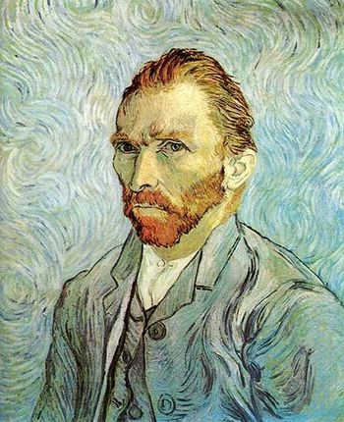

1- Baseado no que você já aprendeu sobre autorretrato e proporções do rosto humano: desenhe o seu autorretrato em uma folha A4, de preferência meio corpo e bem grande.
Em seguida, customize ele com materiais expressivos: papel, tecidos, botões, folhas, etc..(o que encontrar em sua casa de materiais alternativos).
Você poderá até pintar algumas partes, não esquecendo de decorar o fundo também.

